**Universidad Tecnológica de Tecámac**

**Ingeniería en tecnologías de la información y comunicación**

**BASE DE DATOS II**

**Gerardo Gómez Rosas**

**PROFESOR: BALAM CASTILLO PARAMO**

**Fecha: 01/Julio/2016**

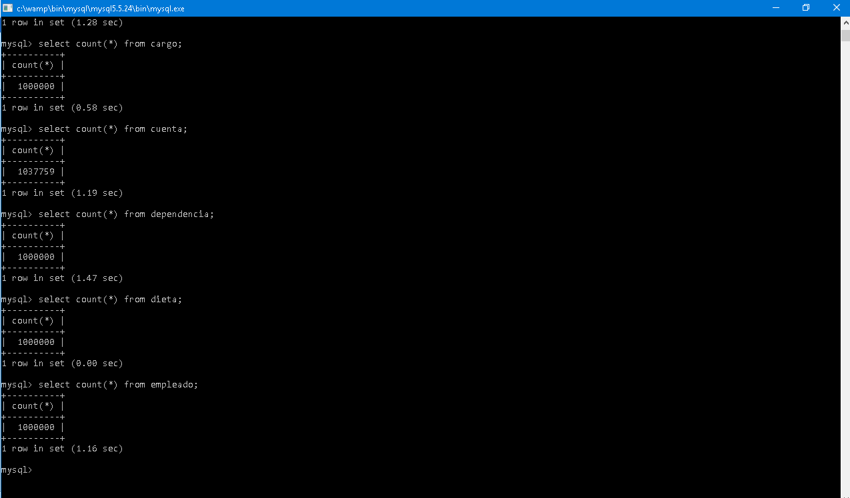TABLAS DE CARGO, CUENTA, DEPENDENCIA, DIETA, EMPLEADO

TABLAS DE FACTURA, FORMA DE PAGO, HISTORIA CLINICA, PACIENTE, PAGO

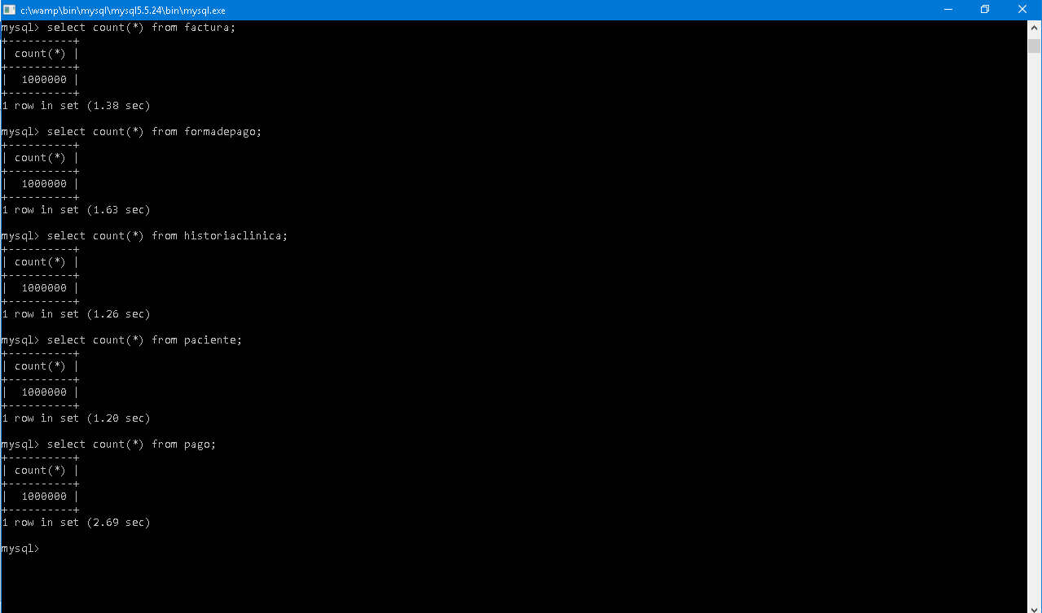

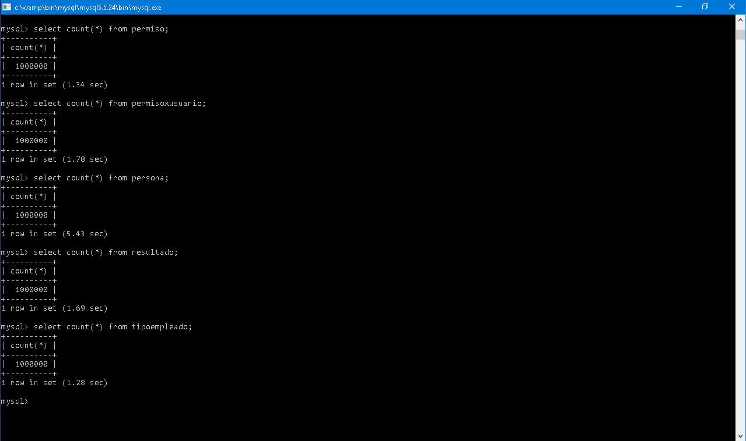TABLA DE PERMISO, PERMISO POR USUARIO, PERSONA, RESULTADO, TIPO EMPLEADO

TABLA DE PACIENTE, TIPO EXAMEN, TIPO TRATAMIENTO, TRATAMIENTO Y USUARIO

